Cellules animales et végétales

Science

Présenté à

Daniel Blais

Par

Anne Laliberté

ESV

2 Février 2022

Observation: si on a microscope on va parler de cellules

Interrogation: Quelle est la différence entre la cellule animale et végétale

Hypothèse: Je suppose que la cellule animale est arrondie la cellule végétale est carré.

Expérimentation:

Matériel:

* Cellules
* Microscope

Manipulation:

Observer les cellules dans le microscope.

Identifier les cellules.

Numéro de cellule 1 Numéro de cellule 2

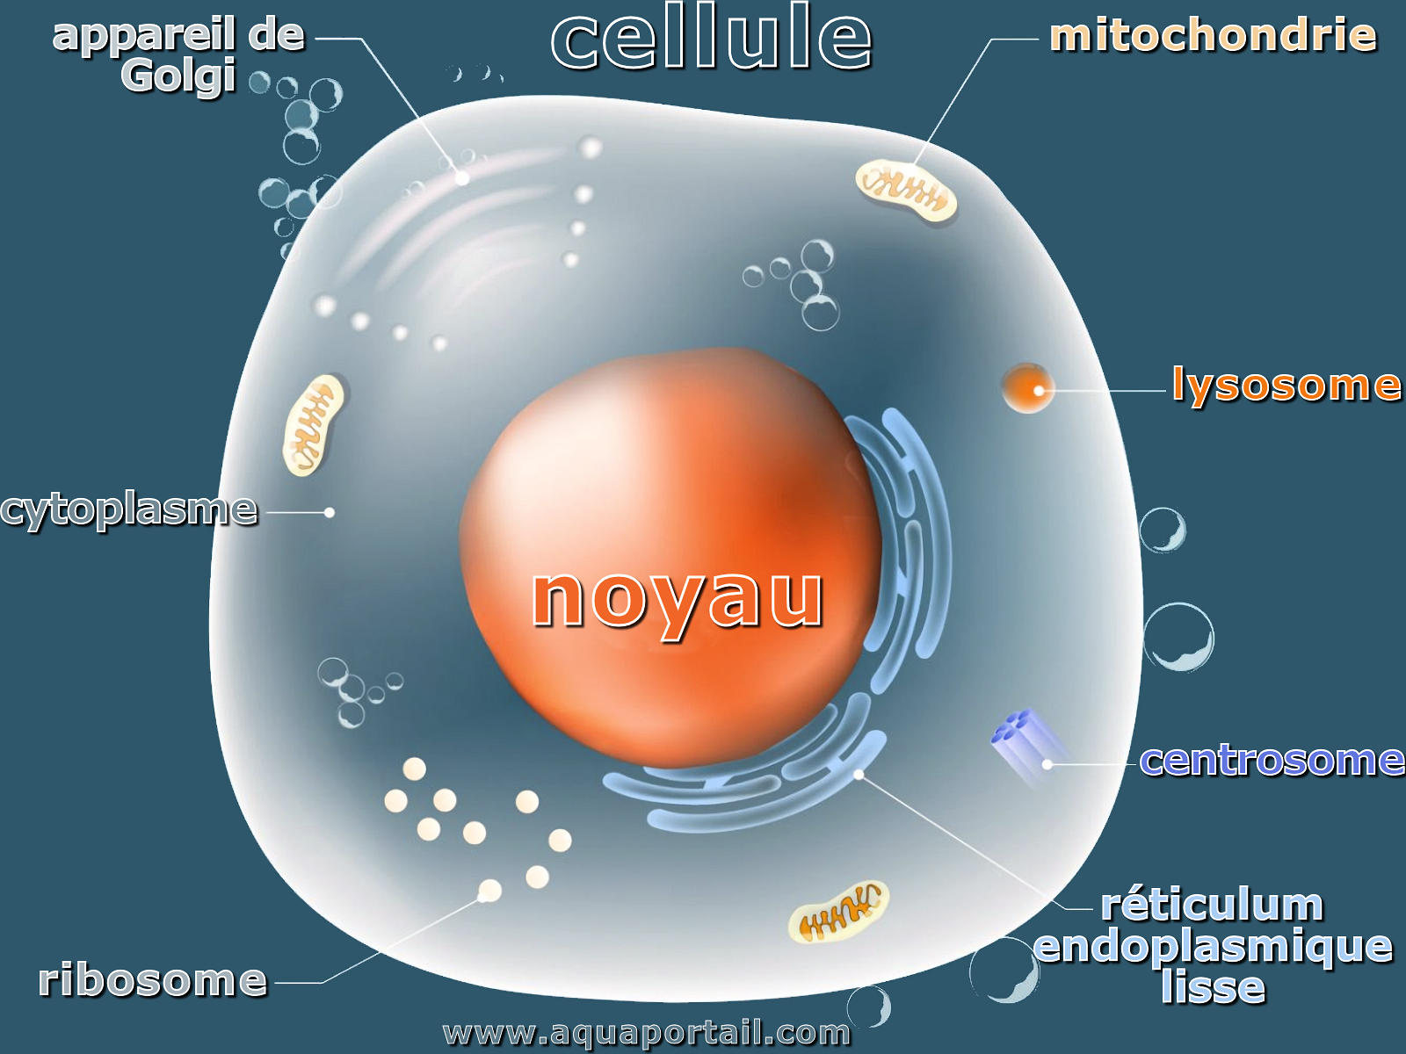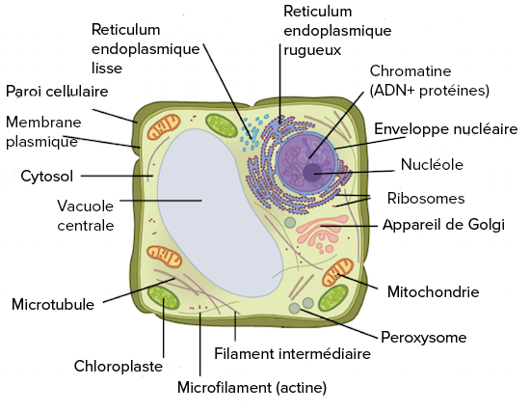

Identification: A noyau D membrane nucléaire

B cytoplasme E cytoplasme

C Membrane cellulaire F chloroplaste

G membrane Cellulaire

H paroi allulosique

Exercices:

1- À l'aide de quel appareil peut-on observer des cellules? Microscope

2- Quelle est la plus petite unité de vie du vivant? Cellules

3- Donne deux structures cellulaires que l’on ne retrouve que chez les cellules végétale? Chloroplaste et grande vacuole d’eau

4- Qu'est- ce qu’un tissu? Cellule

5- Quelle caractéristique te permet de croire que les échantillons viennent du vivant? Cellule

6- Qu' est-ce qu’un organe? Tissu

Discussion:

D’après mes résultat, l'inconnu # 2 est végétale, parce que les cellules sont carré et elle a une grande vacuole d’eau et du chloroplaste. De plus le noyau n’est pas centré.

Conclusion Mon hypothèse est vrai, puisque le plus petite unité de vie est la cellule.